**PARA DIFUSIÓN INMEDIATA**

**Junio 2024**

**CONTACTO:** [Mediaroom@samtec.com](mailto:Mediaroom@samtec.com)

**Samtec amplía su conocida línea Magnum RF® con una versión de bajo perfil**

**New Albany (Indiana, EE.UU.):** La conocida [familia de productos Magnum RF®](https://www.samtec.com/rf/original/magnum/) ya se encuentra disponible con una estructura en ángulo recto y una altura de tan sólo   
3,94 mm (0,155") para lograr la máxima densidad de canales en sistemas de banda baja y media. La Serie GPPC de Samtec ofrece la primera solución multipuerto de bajo perfil y ángulo recto en el mercado hasta 50 GHz.

Los productos Magnum RF® son ideales cuando el espacio es limitado y se necesita una alta frecuencia de funcionamiento. Magnum RF® proporciona la máxima densidad del mercado, hasta un 40 por ciento superior, y mejora la alineación posicional por canal respecto a las interconexiones SMPM discretas de tipo tradicional. Algunas de sus aplicaciones son radares de matriz de fase, redes 5G/6G, militares, defensa, prueba y medida.

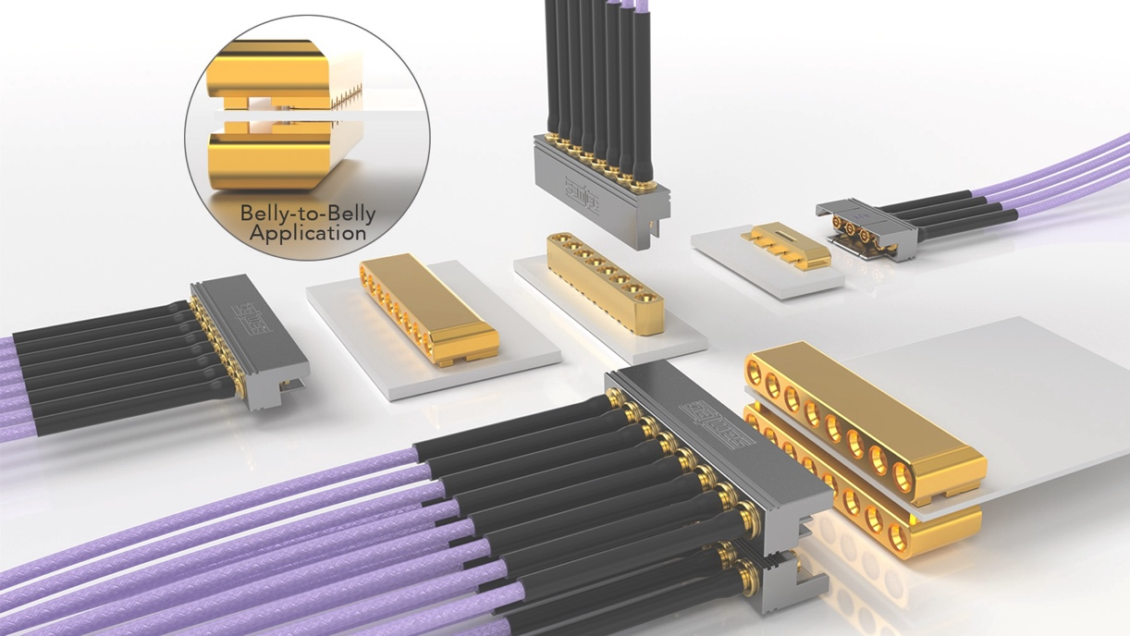

**Máxima densidad de canales**

La nueva versión de bajo perfil y ángulo recto es una evolución de la interconexión de la Serie [GPPC](https://www.samtec.com/products/gppc) y la incorporación más reciente a la línea de productos Magnum RF® de Samtec. Esta versión tiene la denominación -RA-SM dentro de los productos de la Serie GPPC ([GPPC](https://www.samtec.com/products/gppc), -RA-SM). Su altura de 3,94 mm (0,155") se adapta a sistemas muy densos y su ajuste a presión resulta práctico para la conexión y desconexión.

Una manera de extraer todas las ventajas de este nuevo diseño GPPC -RA-SM de bajo perfil consiste en montarlo en la aplicación colocando la parte superior e inferior encaradas cerca del borde la placa. Esta disposición aprovecha al máximo la superficie de la placa, además de duplicar la densidad y la velocidad. GPPC -RA-SM funciona en modo libre hasta 50 GHz por canal con sus 2, 4, 6, 8 o 10 canales disponibles. Los conectores de bajo perfil para placas intermedias también son aplicaciones prácticas.

**Interfaz SMPM multipuerto**

Al integrarlo en el cableado, el diseño SMPM microminiatura se adapta a materiales con un diámetro más pequeño y un menor tamaño del conjunto para ahorrar peso y aumentar el flujo del aire en el sistema con el fin de refrigerarlo. Los productos de cableado Magnum RF® para cables de 0,047" (1,194 mm) o 0,086" (2,184 mm) de diámetro se suministran con un radio mínimo de curvatura estática de 0,125" (3,175 mm) o 0,350" (8,89 mm) en las Series [GC47](https://www.samtec.com/products/gc47) o [GC86](https://www.samtec.com/products/gc86)).

Al conectar dos placas de circuito impreso, la interfaz SMPM no solo agiliza y facilita la conexión sino que también:

* permite la conexión a ciegas cuando hay poco espacio.
* compensa una alineación deficiente cuando se combina con un adaptador en forma de bala (Serie [PRFIA](https://www.samtec.com/products/prfia)).
* elimina la distancia entre ejes cuando se combina con un adaptador de resorte, mejorando así la pérdida de retorno.
* aumenta el número de ciclos de conexión (100 de detención total; 500 con ánima lisa).
* admite diversas fuerzas de retención.

Los [productos Magnum RF®](https://www.samtec.com/rf/original/magnum/) estándar tienen una sola fila con un paso de 3,56 mm (0,140"). Esta amplia familia de productos, conocida por su interfaz de tipo SMPM, funciona entre CC y 65 GHz y permite personalizar el paso, el número de canales y los diseños de las filas. Contacte con [RFgroup@samtec.com](mailto:RFgroup@samtec.com).

Samtec ofrece una línea completa de soluciones listas para usar y apropiadas para aplicaciones de microondas y ondas milimétricas entre 18 GHz y 110 GHz. Los productos de RF de precisión de Samtec incorporan avances tecnológicos de próxima generación a comunicaciones inalámbricas, automoción, radar, comunicaciones por satélite, aeroespacial, defensa, y prueba y medida. También se ofrece la posibilidad de personalizar los productos, tanto modificaciones rápidas como nuevos diseños.

[Descargue](https://suddendocs.samtec.com/literature/samtec_precision_rf_design_guide.pdf?_gl=1*su4uqy*_ga*NjE3NDU2Nzk0LjE3MTYzMTMyNjk.*_ga_3KFNZC07WW*MTcxNjMyMTU3My4zLjEuMTcxNjMyMTY4Mi42MC4wLjA.) la nueva [Precision RF Design Guide](https://suddendocs.samtec.com/literature/samtec_precision_rf_design_guide.pdf?_gl=1*su4uqy*_ga*NjE3NDU2Nzk0LjE3MTYzMTMyNjk.*_ga_3KFNZC07WW*MTcxNjMyMTU3My4zLjEuMTcxNjMyMTY4Mi42MC4wLjA.) de Samtec para conocer sus productos y tecnologías más recientes.

-----------------------------

**Acerca de Samtec, Inc.**

Samtec, fundada en 1976, es un fabricante global con una facturación de 1.000 millones de dólares que dispone de una amplia línea de soluciones de interconexión electrónica como conexiones de alta velocidad entre placas, cables de alta velocidad, interconexiones ópticas para placas intermedias y paneles, RF de precisión, apilamiento flexible, y componentes y cables micro/robustos. Los Centros Tecnológicos de Samtec desarrollan tecnologías, estrategias y productos para optimizar el rendimiento y el coste de un sistema, desde semiconductores sin encapsular hasta una interfase situada a 100 metros, y con todos los puntos de interconexión situados entre medio. Con sus más de 40 sedes internacionales y la comercialización de sus productos en 125 países, la presencia mundial de Samtec le permite ofrecer un servicio incomparable al cliente. Para más información visite: [http://www.samtec.com](http://www.samtec.com/).

**Samtec, Inc.  
P.O. Box 1147  
New Albany, IN 47151-1147  
USA  
Tel.: 1-800-SAMTEC-9 (800-726-8329)**